# Uitleg CI pipeline:

Deze CI pipelines zijn te vinden in de git repositories van de front- en backend, onder het tabje ‘actions’.

## Front-end:

Hieronder is de pipeline van de front-end te zien, deze werkt als volgt:

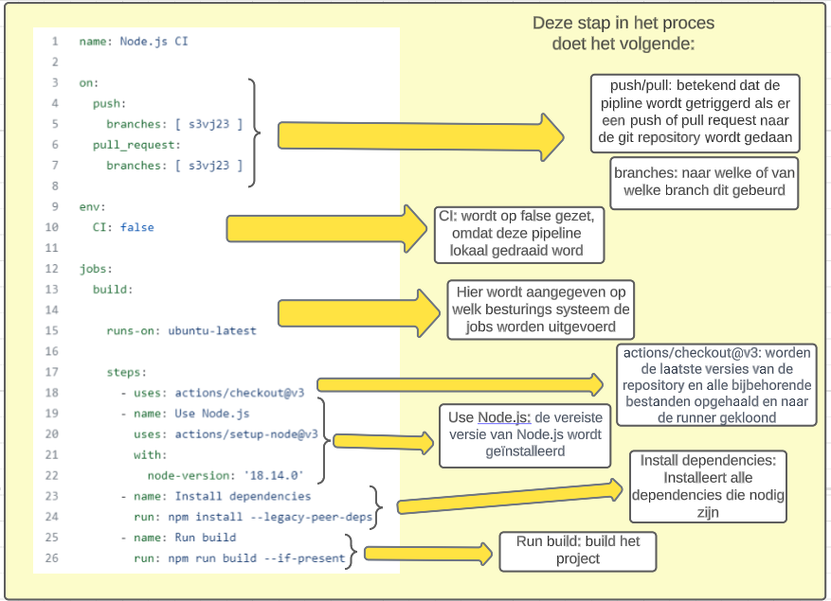

## Backend:

Hieronder is de pipeline van de back-end te zien, deze werkt als volgt:

